Электропарогенератор ПГЭ-М, мобильный руководство по эксплуатации

Перед пуском и эксплуатацией электропарогенератора необходимо ознакомиться с руководством по эксплуатации ПГЭ 01.00.000.РЭ и сопроводительной документации на комплектующие изделия.
Парогенератор данного типа не подлежит регистрации в органах Госгортехнадзора (максимальное избыточное давление менее 0,07 МПа и (или) внутренний объем котла парогенератора менее 0,025 м3).
На парогенератор не распространяются «Правила устройства и безопасной эксплуатации электрических котлов и электрокотельных» (См. п.1.1.2 Правил…).
Конструкция парогенератора ПГЭ-М постоянно совершенствуется (конструктивные изменения парогенератора, усовершенствования, замена материалов, комплектующих изделий и т.п.), поэтому возможны некоторые изменения, не отраженные в настоящем руководстве по эксплуатации и не ухудшающие эксплуатационные характеристики парогенератора. В связи с этим возможны расхождения между текстом, рисунками приложениями и фактическим исполнением изделия, о чем потребителю, не сообщается. Все изменения будут учитываться при переиздании руководства по эксплуатации.

НАЗНАЧЕНИЕ
  - Парогенератор ТЭНовый наливного типа марки ПГЭ-М (далее парогенератор) предназначен для выработки насыщенного водяного пара, в зависимости от исполнения, с давлением до 4,5 кг/см² и производительностью от 4 до 24 кг пара в час для технологических целей.
  - Парогенератор предназначен для работы открытым паром для прогрева, дезинфекции, очистки оборудования и машин, размораживания труб, снега, наледи и т.п.
Рекомендуется применению в коммунальном и сельском хозяйствах, в дорожном строительстве, на стройплощадках, мастерских и т.п.

ТЕХНИЧЕСКИЕ ДАННЫЕ

  - Основные технические данные приведены в таблице 1.
Таблица 1.
Основные параметры | Типоисполнения
 | ПГЭ-7,5М | ПГЭ-9М | ПГЭ-12М | ПГЭ-18М
Максимальная паропроизводительность по насыщенному пару, кг/ч | 10 | 12 | 16 | 24
Рабочее давление пара (внутри котла), кг/см² до | 4,5 | 4,5 | 4,5 | 4,5
Рабочее давление пара на комплектном шланге, кг/см² до | 3,5 | 3,5 | 3,5 | 3,5
Потребляемая мощность при максимальной производительности, кВт, не более | 7,5 | 9 | 12 | 18
Максимальный ток нагрузки, А | 12 | 14 | 18 | 27
Номинальное напряжение питающей сети трехфазного переменного тока частотой 50 Гц, В | 380 | 380 | 380 | 380
Емкость котла, л не более | 25 | 25 | 25 | 25
Время непрерывной работы, до час* | 1,2 | 1,0 | 0,8 | 0,6
Первичный объем заправляемой воды, л | 21 | 21 | 21 | 21
Объем заправляемой воды, л | 14 | 14 | 14 | 14
Длина питающего кабеля ,м | 10 | 10 | 10 | 10
Время выхода на номинальный режим мин* | 16 | 14 | 12 | 8
Габаритные размеры, мм: длина ширина высота | 720*400*750 | 720*400*750 | 720*400*750 | 720*400*750
Масса (без упаковки / с упаковкой) не более, кг | 69 / 77 | 69 / 77 | 69 / 77 | 69 / 77

*Технические данные при температуре окружающей среды +20°С и давлении на форсунке 4,5 кг/см² и разогретом парогенераторе.

  - Условия работы:
- место установки крытое помещение
- температура окружающего воздуха при хранении от +5°С до +35°С
- температура окружающего воздуха при работе до -35°С
- относительная влажность окружающего воздуха 65±15%
- высота над уровнем моря, не более 1000 м
- атмосферное давление 720±80 мм. рт. столба
  - Подключение парогенератора к электрической сети - кабель входящий в комплект поставки с номинальным поперечным сечением проводов в зависимости от мощности парогенератора.
ВНИМАНИЕ! Для защиты и оперативного включения и отключения парогенератора в цепи электропитания должен быть установлен автоматический выключатель на номинальный ток согласно таблице 2.

Таблица 2.
Тип парогенератора | ПГЭ-7,5М | ПГЭ-9М | ПГЭ-12М | ПГЭ-18М
Номинальный ток аппарата защиты, А | 16 | 16 | 25 | 32
Сечение кабеля, S, мм2 | 1,5 | 1,5 | 2,5 | 4

ТРЕБОВАНИЯ БЕЗОПАСНОСТИ
  - Парогенератор должен отвечать требованиям безопасности по ГОСТ 12.2.003-91.
  - Монтаж парогенератора и его эксплуатацию проводить согласно правилам, обеспечивающим безопасность работ, изложенным в настоящем руководстве по эксплуатации и в документах, перечисленных ниже.
    - ГОСТ 12.2.007-0-75. Система стандартов безопасности труда. Изделия электротехнические. Общие требования безопасности.
    - Правила технической эксплуатации электроустановок потребителей, утверждено приказом Минэнерго РФ от 13 января 2003 г. N 6.
    - Правила техники безопасности при эксплуатации электроустановок потребителей, (ПТБ), М.: ДЭАН, 2003.
    - Правила устройства электроустановок, (ПУЭ), утверждено приказом Министерства энергетики №204 РФ от 8 июля
2002 г.
  - В целях обеспечения пожарной безопасности парогенератор должен устанавливаться в помещениях,
соответствующих требованиям ГОСТ 12.1.004-85, категории производств «В» по СНИП 2.09.02-85, утвержденным постановлением Государственного комитета СССР по делам строительства 30 декабря 1986 г. № 287, пожарной зоны П-11а по Э 7.4, утвержденным 5 марта 1980 г.
  - Запрещается эксплуатация парогенератора во взрыво- и пожароопасных зонах.
  - Запрещается эксплуатация парогенератора в помещениях с повышенной опасностью, характеризующихся наличием в

них:

- токопроводящей пыли;
- химически активной среды (помещения, в которых постоянно или длительно содержатся или образуются отложения, разрушающие изоляцию и токоведущие части электрооборудования).
  - Все работы по первичному пуску, техническому обслуживанию и эксплуатации парогенератора ПГЭ должны

производиться квалифицированным персоналом, назначенным приказом (распоряжением) руководителя предприятия, на балансе которого находится парогенератор ПГЭ.
  - Пуск парогенератора должен производиться по письменному распоряжению специалиста, ответственного за исправное состояние и безопасную эксплуатацию парогенератора.
  - К эксплуатации парогенератора должны допускаться лица не моложе 18 лет имеющие не ниже I квалификационной группы допуска по электробезопасности для установок напряжением до 1000В, знающие его устройство, прошедшими производственное обучение, аттестацию в квалификационной комиссии и инструктаж по безопасному обслуживанию парогенератора.
  - На предприятии должна быть разработана и утверждена главным инженером инструкция по режиму работы парогенератора и безопасному обслуживанию. Обслуживающий персонал обязан выполнять инструкцию по режиму работы парогенератора и его безопасному обслуживанию.
  - Периодическая проверка знаний персонала должна производится комиссией, назначенной приказом по предприятию, не реже одного раза в год. Результаты проверки должны оформляться протоколом.
  - Во время работы необходимо следить за показаниями манометра, контролирующего давление пара в котле. При возникновении отклонений от нормальной работы необходимо отключить парогенератор выключателем.
  - Парогенератор должен быть присоединен к внешнему контуру заземления.
  - Для разборки и сборки парогенератора следует пользоваться исправным монтажным инструментом.
  - Сроки осмотра и чистки корпусов цилиндров и ТЭНов парогенератора ПГЭ устанавливаются потребителем практически в зависимости от качества, состава воды, мощности парогенератора и количества образующейся накипи. Чистку проводят в объеме планово-предупредительного ремонта. Работы производить при отключении от электрической сети и отсутствии избыточного давления в системе и котле парогенератора и удаления воды из узлов расположенных в пределах жидкостного пространства парогенератора.
  - ВНИМАНИЕ! КАТЕГОРИЧЕСКИ ЗАПРЕЩАЕТСЯ:
  - эксплуатировать парогенератор при неисправном предохранительном клапане и изменять его точку срабатывания;
  - эксплуатировать парогенератор при неисправном реле давления;
  - производить пуск в работу и работа парогенератора при открытом кране заполнения;
  - производить монтажные, ремонтные и профилактические работы электрической части парогенератора находящегося под напряжением;
  - производить монтажные, ремонтные и профилактические работы при наличии избыточного давления в системе и котле парогенератора.
ВНИМАНИЕ! Для исключения "прикипания" золотника к седлу предохранительного клапана перед каждым началом работы и через каждые шесть часов работы производить проверку его работоспособности.

УСТРОЙСТВО ИЗДЕЛИЯ
5.1 Парогенератор (см. приложения 1) представляет собой моноблок и состоит из следующих основных частей:
  - каркас (1) с колесами, являющейся основанием для монтажа всех частей парогенератора;
  - ТЭНовый котел (съемное шасси с ТЭНами, кран заливной (2) сливной кран (5) паровой патрубок с регулировочным краном (4) и предохранительным клапаном по пару (3);
  - блок управления (7) с аппаратами управления, контроля, защиты и световой сигнализации для обеспечения работы систем

парогенератора,
  - питающий кабель (8) сетевой для подключения к сети электроснабжения;
  - манометр (6) для визуального контроля давления;
  - система безопасности (рабочее реле давления (9), предохранительный клапан по пару (3));
  - система трубопроводов для гидравлической обвязки по пару, питательной и продувочной воде.
С целью защиты обслуживающего персонала от прикосновения к токоведущим частям и высокой температуры парогенератор закрыт защитным кожухом.
  - ТЭНовый котел (10) представляет собой сварной цилиндрический сосуд в сборе с съемное шасси с ТЭНами. К нижней части котла подсоединен сливной кран (5).
  - Система безопасности состоит из следующих элементов:
  - реле давления (9) для поддержки рабочего давления Рном;
  - предохранительный клапан (12) для сброса давления в аварийном режиме, равном 1,1Pном;
  - Блок управления (7) встроен в общую конструкцию парогенератора и отделен от остальных полостей парогенератора сплошными перегородками, имеющими герметичные вводы кабелей. На блоке управления расположены органы управления и световая сигнализация режимов работой систем парогенератора.
  - Блок управления обеспечивает следующие параметры работы парогенератора:
  - подключение силовых цепей источника переменного тока;
  - контроль уровня воды в парогенераторе;
  - автоматическое поддержание давления;
  - визуальный контроль давления;
  - Управление работой парогенератора и его защита осуществляется блоком управления. Блок управления обеспечивает управление и автоматическое поддержание режимов работы.
При превышении давления значения Pном блок управления по сигналу от реле давления (9) производит отключение и питания ТЭНов. Повторное включение электромагнитного клапана (10) и питания ТЭНов произойдет при понижении давления на 0,8 кг/см² от Pном.
При аварийной ситуации откроются механический предохранительный клапан, сбрасывающие пар в атмосферу. Таким образом, имеется два уровня защиты от опасного превышения давления:
  - отключение питания ТЭНов в рабочем режиме (по давлению);
  - открытие механического предохранительного клапана.
  - Общий вид парогенератора представлен в приложении 1.

ПОДГОТОВКА К РАБОТЕ, ПОДКЛЮЧЕНИЕ
  - Подготовку и пуск в работу и обслуживание парогенератора производить при обязательном соблюдении правил ПУЭ, ПТБ и ПТЭ.
  - Подготовка к работе предусматривает:
  - передислокация и монтаж парогенератора на месте эксплуатации;
  - подключение паропровода (парового шланга с накидной гайкой и пистолета с податчиком пара (удлинитель с термозащитой и форсункодержателем) к патрубку подачи пара парогенератора) ;
  - заполнение парогенератора водой;
  - подключение парогенератора к электрической сети.
  - подвод пара (парового шланга с пистолетом и податчиком пара в зону использования;
  - Первичный запуск парогенератора. должен производиться в крытом помещении.
    - Освободить парогенератор от транспортной тары и снять транспортировочные крепления парогенератора к днищу упаковки.
    - Расконсервируйте парогенератор, удалите смазку с поверхностей, контактирующих с болтами заземления. Произвести установку колес.
    - Произвести внешний осмотр.
    - Установить парогенератор на полу помещения, при необходимости скорректировать горизонтальность.
  - Подключение к системе электропитания.
    - Подключить электрическое питание кабелем с медными жилами входящим в комплект поставки к вводным зажимам установленного в распределительном щите потребителя аппарата защиты (автоматический выключатель для защиты и оперативного включения и отключения парогенератора.
Убедиться, что фазы и нейтральный провод подведены правильно.
ВНИМАНИЕ! Для защиты и оперативного включения и отключения парогенератора в цепи электропитания должен быть установлен автоматический выключатель на номинальный ток согласно таблице 3.
    - Произвести замеры сопротивления цепи фаза-нуль и сопротивления заземляющего устройства. Сопротивление цепи фаза-нуль и сопротивления заземляющего устройства должны удовлетворять требованиям ПУЭ.
  - Все монтажные, ремонтные и профилактические работы производить при снятом напряжении.
  - Схема принципиальная электрическая парогенератора приведена в приложении 2.

ПОРЯДОК РАБОТЫ
  - Первичный запуск. Перед заполнением ПГЭ проверить соответствие качества питательной воды требованиям раздела 8 настоящего руководства.
    - Перед пуском необходимо проверить исправность всех элементов парогенератора, приборов и аппаратов схемы управления, исправность заземляющих устройств.
    - Подсоединить паровой шланг с податчиком пара к выходу крана подачи пара. (паровой шланг с накидной гайкой и

пистолет с податчиком пара (удлинитель с термозащитой и форсункодержателем) к патрубку подачи пара парогенератора);
ВНИМАНИЕ! При использовании паровых рукавов (шлангов) длиной более 20 метров необходимо применить пистолет (синего цвета) с шаровым краном. Предварительно перемонтировать удлинитель с термозащитой и форсункодержателем с стандартного пистолета (черного).
ВНИМАНИЕ! При применении рукавов (шлангов) длиной более 5 метров необходимо утеплить паровой шланг. Для исключения понижения температуры пара на выходе.
    - Перед заполнение парогенератора водой проверить положение ручек сливного крана (5) крана заполнения (2) и крана подачи пара (4) на паропроводе. Сливной кран (5) и кран подачи пара (4) на паропроводе воды должен быть закрыты.
    - Открыть кран заполнения (2). На кран установить воронку заливную. Произвести заполнение водой парогенератора до полного заполнения. Закрыть кран заполнения предварительно сняв воронку.
При наличии сетевой воды под давлением, заполнение парогенератора можно производить через сливной кран (5). Для этого необходимо через штуцер подать питательную воду на сливной кран (5). Паровой кран (4) должен быть закрыт, кран (2) заполнения открыт. На верхний кран заполнения парогенератора необходимо одеть переливную трубку, при появлении воды из переливной трубки сливной и заливной краны закрыть. Котел заполнен водой.
7.1.5 Включить силовой автоматический выключатель, установленный потребителем для защиты и оперативного включения и отключения парогенератора.
    - Запустить парогенератор в работу включением тумблера "Сеть" (11) панели блока управления должна загореться сигнальной лампа "Сеть". После чего произойдет включение контактора и подача напряжения на ТЭНы. Если при включении тумблера "Сеть" загорится лампа "Нет воды" это сигнализирует о применении воды с высоким удельным сопротивлением. Для корректировки необходимо растворить 20 грамм питьевой соды в объеме заливаемой в парогенератор воды и произвести повторную заливку парогенератора водой в соответствии с пунктом 7.1.4.
При работе парогенератора контролировать рост давления в котле по показаниям манометра (6). При достижении в парогенераторе давления отключения ТЭНов постепенным открытием крана подачи пара (4) подать пар на объект (в первое время возможно наличие воды в паре из-за образование конденсата при прогреве паропровода (парового шланга)).
Для нормальной работы парогенератора рекомендуется поддерживать давление в парогенераторе не менее 3,5 бар (кг/см2) за счет применения форсунки соответствующего диаметра. Контроль давления по манометру (6).
    - Вывести парогенератор на номинальный режим работы. Осмотреть работающий парогенератор, проверить состояние запорно-регулирующей и измерительной аппаратуры, убедиться в отсутствии течи жидкости и травлении пара в местах соединений. Выявленные недостатки устранить. При прогреве воды возможны шумы и толчки - это нормальное явление.
7.1.8 ВНИМАНИЕ! Проверить работоспособность предохранительных клапанов принудительным их открытием в монтажном положении («подрывом»). Подъем штока клапана обеспечивается взаимодействием ступенчатых поверхностей двух полумуфт. Проворачивание полумуфт относительно друг друга осуществляется при помощи двух рожковых ключей.
ВНИМАНИЕ! Проверку работоспособности предохранительных клапанов производить перед каждым началом работ для исключения "прикипания" золотника к седлу предохранительного клапана и исключения аварийной ситуации по превышению давления.
    - Проконтролировать отключение питания ТЭНов при превышении давления значения Рном и повторное включение питания ТЭНов при понижении давления на 0,8 кг/см² от Pном. Создание необходимого избыточного давления обеспечивается счет применения форсунки соответствующего диаметра.
    - Осмотреть работающий парогенератор, проверить состояние запорно-регулирующей и измерительной аппаратуры, убедиться в отсутствии посторонних шумов, течи жидкости и травлении пара в местах соединений.
Выявленные недостатки устранить.
ВНИМАНИЕ! Все монтажные, ремонтные и профилактические работы производить при снятом напряжении и полном отсутствии избыточного давления в системе и котле парогенератора.
    - Отключение производить в следующей последовательности:
  - отключить парогенератор выключением тумблером "Сеть" (11) на панели блока управления;
  - открыть кран подачи пара и дождаться падения давления до 0 бар. Постепенным открытием сливного крана (5) произвести слив воды из парогенератора до полного опорожнения, дать стечь воде, после чего закрыть кран.
  - отключить автоматический выключатель, установленного потребителем для защиты и оперативного включения и отключения парогенератора;
  - отключить парогенератор от сети питания и намотать питающий кабель на соответствующий упоры парогенератора - отсоединить паровой шланг.
  - произвести передислокацию парогенератора в помещение с температурой не менее +5°С.
  - Порядок работы.
    - Произвести повторный запуск в соответствии с п.7.1.1-7.1.8, осмотреть работающий парогенератор, проверить состояние запорно-регулирующей и измерительной аппаратуры, убедиться в отсутствии течи жидкости и травлении пара в местах соединений.
Выявленные недостатки устранить.
    - Дальнейшая работа будет происходить в автоматическом режиме с поддержанием выбранных режимов работы. При превышении давления значения Pном блок управления по сигналу от реле давления (6) производит отключение и питания ТЭНов. Повторное включение электромагнитного клапана (10) и питания ТЭНов произойдет при понижении давления на 0,8 кг/см² от Pном.
ВНИМАНИЕ! При остановке парогенератора в процессе работы для передислокации или остановке повторный запуск в работу производить нажатием кнопки"Пуск".
7.2.4. Отключение производить в следующей последовательности:
  - отключить парогенератор выключением тумблера "Сеть" (11) на панели блока управления;
  - открыть кран подачи пара и дождаться падения давления до 0 бар. Постепенным открытием сливного крана (5) произвести слив воды из парогенератора до полного опорожнения, дать стечь воде, после чего закрыть кран.
  - отключить автоматический выключатель, установленного потребителем для защиты и оперативного включения и отключения парогенератора;

  - отключить парогенератор от сети питания и намотать питающий кабель на соответствующий упоры парогенератора - отсоединить паровой шланг.
  - произвести передислокацию парогенератора в помещение с температурой не менее +5°С.
ВНИМАНИЕ! При полном нагреве воды в емкости парогенератора происходит увеличение давления в котле парогенератора. При необходимости снижение давления производить открытием крана подачи пара. ВНИМАНИЕ! Все монтажные, ремонтные и профилактические работы производить при снятом напряжении и полном отсутствии избыточного давления в системе и котле парогенератора.
ВНИМАНИЕ! Во избежание ожогов НИКОГДА не направляйте струю пара в сторону людей и животных.
Во время работы парогенератор может сильно нагреваться. Избегайте прикосновения к элементам, через которые непосредственно проходит пар.
Выброс пара с предохранительного клапана происходит под днищем парогенератора, поэтому необходимо принять все меры предосторожности во избежание ожога ног.
Никогда не пытайтесь тянуть за шланг для перемещения устройства.
Во избежание телесных повреждений при контакте со струей высокого давления рекомендуется использовать рабочий комбинезон и защитные очки и перчатки.
Не допускайте детей или посторонних лиц к использованию устройства без надлежащего присмотра.
ВНИМАНИЕ! Работа с любым электрооборудованием требует соблюдения нескольких основных правил:
  - Не оставляйте включенный парогенератор без присмотра, не подпускайте к нему детей.
  - Не тяните за сетевой шнур или не пытайтесь отключить его от розетки рывком.
  - Не перемещайте парогенератор путем подтягивания его за шланг, т. к. он может порваться.
  - Берегите сетевой шнур от воздействия источников тепла, пара и коррозийных веществ.
  - Не протягивайте сетевой шнур по острым углам и не защемляйте его в дверях, ящиках столов и т. п., это приведет к его износу и порче.
ВНИМАНИЕ! По окончанию работ необходимо полностью слить воду со всей гидравлической системы паро- генератора (трубопроводы, котел, насоса), в противном случае возможно размораживание системы, разрушение, выход из строя элементов.

ТРЕБОВАНИЯ К КАЧЕСТВУ ПИТАТЕЛЬНОЙ ВОДЫ
  - Основные требования к качеству питательной воды:
- прозрачность по шрифту, см., не менее - 20.
- общая жесткость, мг-экв/л, не более - 0.1. 3). содержание растворенного кислорода, мг/кг, не более - 0.1. 4). содержание нефтепродуктов, мс/кг, не более - 5.
  - В случае превышения показателей 1…4 необходимо сократить периоды времени между чистками котла. Если питательная среда излишне минерализована, то возможно быстрое засоление котловой воды, сопровождающееся образованием накипи. В этом случае рекомендуется уменьшить периодичность очистки котла или сменить источник водоснабжения или использовать конденсат.

ТЕХНИЧЕСКОЕ ОБСЛУЖИВАНИЕ
ВНИМАНИЕ! Все работы по пуску, обслуживанию и эксплуатации парогенератора ПГЭ должны производиться квалифицированным персоналом, назначенным распоряжением руководителя предприятия, на балансе которого находится парогенератор ПГЭ при обязательном соблюдении требований безопасности согласно разделу 4 руководства по эксплуатации.
Ведение работ другими лицами категорически запрещается!
  - Техническое обслуживание ПГЭ включает в себя три типа обслуживания:
  - ежедневный осмотр;
  - периодический осмотр и мелкий ремонт;
  - планово-предупредительный ремонт.
  - Ежедневно необходимо осматривать все оборудование:
  - наличие воды и ее потеков в местах соединений трубопроводов с арматурой не допускается. При ее наличии, обусловленном негерметичностью парогидравлической системы необходимо восстановить герметичность;
  - удалить пыль, воду и масло с узлов.
  - Периодический осмотр и мелкий ремонт проводить не реже одного раза в неделю, при этом:
  - провести работы по п. 9.2 как для внешних узлов, так и для узлов расположенных в шкафу парогенератора;
  - проверить состояние наружной поверхности с последующей очисткой следов коррозии и грязи;
  - проверить состояние уплотнений, запорно-регулирующей и измерительной аппаратуры;
  - проверить затяжку болтов, гаек, винтов, состояние контактов на токоведущих частях. При необходимости подтянуть крепежные элементы;
  - проверить состояние силовых электроконтактов на вводе к электрощиту электропитания, на выходе из щита и на подключении к парогенератору. При необходимости зачистить контакты, подтянуть крепежные элементы;
  - проверить состояние силовых электроконтактов в блоке управления и на подключении к ТЭНам. При необходимости следует зачистить контакты, подтянуть крепежные элементы.
  - проверить работоспособность аварийного реле давления.
Примечание: После первого пуска изделия работы по пункту 9.3. провести через 3-5 дней.
ВНИМАНИЕ! Все результаты осмотра, меры по устранению неисправностей, все виды технического обслуживания должны регистрироваться в паспорте на изделие в разделе учета технического обслуживания.
  - Планово-предупредительный ремонт проводят с периодичностью в соответствии со специальным графиком и после каждого длительного (более месяца) перерыва эксплуатации, но не реже, чем один раз в месяц.

Сроки осмотра и чистки корпусов цилиндров и ТЭНов, электрода уровня парогенератора устанавливаются потребителем практически в зависимости от качества и состава воды, мощности парогенератора и количества образующейся накипи, но не реже, чем один раз в 3 месяца. Чистку проводят в объеме планово-предупредительного ремонта.
Планово-предупредительный ремонт проводят в следующей последовательности:
  - отключить парогенератор от внешней электросети;
  - открыть сливной кран (5) и слить из парогенератора водный раствор со шламом;
  - снять съемное шасси с ТЭНами. Очистить ТЭНы и электрод уровня механическим способом. При необходимости произвести размягчение накипи в растворе 5% уксусной кислоты. В случае значительной эрозии ТЭНов или их выхода из строя (что определяется в основном мощностью, временем работы, составом воды) заменить на новые.
  - осмотреть уплотнительные прокладки и в случае их повреждений заменить на новые;
  - собрать парогенератор в обратной последовательности;
  - провести гидравлические испытания системы на прочность и герметичность. Испытания проводить при полностью заполненной водой системе избыточным давлением 1,5Рном в течение 20 минут при демонтированных пре- дохранительных клапанах и заглушенными отверстиями под них;
  - осмотреть места стыковки элементов и узлов гидросистемы между собой. При необходимости устранить негерметичность.
  - Техническое обслуживание комплектующих изделий следует проводить согласно их документации.
  - Замеры сопротивления заземления, сопротивления изоляции производить не реже одного раза в год.
  - Во всех случаях перед пуском в эксплуатацию или после передислокации на новое место эксплуатации должна производиться обязательная ревизия парогенератора и всего вспомогательного оборудования с замерами сопротивления заземления и сопротивления изоляции.
  - Замер сопротивления изоляции, ремонт и смену аппаратов, затяжку винтов, болтов и гаек производить только при снятом напряжении.

ХАРАКТЕРНЫЕ НЕИСПРАВНОСТИ И СПОСОБЫ ИХ УСТРАНЕНИЯ

10.1. Неисправности согласно таблице 4.
Таблица 4.
№ п/п | Внешнее проявление неисправности | Наиболее вероятные причины | Способ устранения неисправности
I | II | III | IV
1 | Электропарогенератор не развивает максимальной мощности и давления | Выход из строя ТЭНов из-за отложения на них накипи | Замените ТЭНы и очистить от накипи
2 | Срабатывает предохранительный клапан парогенератора. | Не работает датчик реле давления. | Проверить настройку датчика-реле давления. Проверить трубку, подводящую пар к датчикуреле давления, очистить ее от накипи.
3 | Частое (чаще, чем один раз в минуту) отключение реле давления из-за превышения давления | Закрыт кран подачи пара | Приоткрыт кран подачи пара и уменьшить давление пара в парогенератор (контроль давления по манометру).
 |  | На податчике пара установлено сопло маленького диаметра | Увеличить диаметр сопла на податчике пара.
4 | Отсутствие подачи пара (не включается контактор подачи напряжения на ТЭНы) | Отсутствие воды в парогенераторе | Произвести заполнение парогенератора водой
 |  | Вода с высоким удельным сопротивлением | Добавить в воду соду в соответствии с п 7.1.6 настоящей инструкции по эксплуатации
5 | Отсутствие подачи пара (не включается контактор подачи напряжения на ТЭНы) | Накипь на электроде датчика уровня. | Проверить электрод датчика уровня и очистить их от накипи
6 | Наблюдается течь пара или жидкости | Нарушение герметичности в местах соединений узлов | Выявить негерметичные соединения, восстановить герметичность
7 | Негерметичность котла, обра- зование в нижней части котла свищей. | Не производится свое- временная очистка котла и ТЭНов от накипи. | Очистку ТЭНов и внутренней поверхности котла от накипи производить не реже 1 раза в 3 ме- сяца.  Частота очистки зависит от качества воды. При невыполнении требований по своевремен- ной очистке ТЭНов и котла от накипи гарантий- ные обязательства на парогенератор не распространяются.
8 | Давление пара поднимается выше настройки датчика-реле давления и предохранитель- ного клапана. | Не работает датчик-реле давления и  предохранительный клапан. | Немедленно отключите парогенератор, проведите ревизию и настройку датчика-реле давления и предохранительного клапана.

ТРАНСПОРТИРОВАНИЕ И ХРАНЕНИЕ
  - Условия транспортирования в части воздействия механических факторов - по группе Л ГОСТ 23216, условия транспортирования в части воздействия климатических факторов - по группе условий хранений 5 ГОСТ15150.
  - Транспортирование парогенератора допускается проводить транспортом всех видов в крытых транспортных средствах в соответствии с правилами перевозки грузов, действующими на транспорте данного вида. При транспортировании должна быть исключена возможность перемещения парогенераторов внутри транспортных средств.
  - Парогенератор должен храниться в упакованном виде в складских помещениях закрытого типа. Условия хранения по группе 1 (Л) ГОСТ 15150.

ГАРАНТИЙНЫЕ ОБЯЗАТЕЛЬСТВА
  - Гарантийный срок на Оборудование, при односменном 8-часовом графике работы, составляет 12 (двенадцать) месяцев и исчисляется с момента отгрузки Оборудования. Дата отгрузки фиксируется в документах, подтверждающих покупку Оборудования.
  - Данное обязательство покрывает только стоимость запасных частей, на которые распространяется гарантия, и затраты на работу по их замене.
  - Гарантийные обязательства не распространяются на быстроизнашивающиеся части, расходные материалы и принадлежности, а именно:
  - прокладка фланца котла;
  - втулки шпильки электрода;
  - изоляторы;
  - электроды;
  - втулки уплотнительные стержней датчиков уровня;
  - ТЭНы (для моделей с ТЭНами);
  - прокладки ТЭНов (для моделей с ТЭНами);
  - наконечники кабельные;
  - крепёж;
  - фитинги;
  - прокладки подводки воды;
  - теплоизоляция.
  - В гарантийном ремонте может быть отказано в случае:
  - повреждения Оборудования не по вине Производителя, в том числе при транспортировке силами Потребителя и/или привлеченных Грузоперевозчиков;
  - повреждения Оборудования, вызванные нарушением порядка подключения, указанного в руководстве по эксплуатации Оборудования;
  - порчи или аварий вследствие недостаточного надзора или вследствие использования Оборудования не по назначению и/или не в соответствии с руководством по эксплуатации;
  - эксплуатации Потребителем Оборудования с неисправными (поврежденными) устройствами обеспечения безопасности, либо в случае неправильной установки Потребителем подобных устройств;
  - техническое обслуживание и/или хранение Оборудования не соответствовало руководству по эксплуатации, а также при техобслуживании, не соответствующем профессиональным общепринятым требованиям;
  - отсутствия контроля со стороны Потребителя за деталями Оборудования, подверженных нормальному износу;
  - несоответствия параметров электросети Потребителя действующим стандартам;
  - несоблюдения графика, порядка и объема проведения регламентных работ;
  - использование воды не соответствующей требованиям руководства по эксплуатации;
  - поломки Оборудования при нарушении условий эксплуатации и технологического процесса Оборудования;
  - поломки Оборудования, вызванной выходом из строя, подключённого к нему другого оборудования Потребителя, повреждения Оборудования в результате применения Потребителем различных химических реагентов, технических жидкостей и т.д., использования различной химической подготовки воды без письменного согласия Производителя;
  - проведения ремонтных работ, выполняемых Потребителем самостоятельно, за исключением случаев письменно согласованных с Производителем;
  - проведения экспертиз, измерений, анализов, проверок и прочих мероприятий, направленных на выявление или фиксирование каких-либо характеристик работы Оборудования или влияния Оборудования на общий технологический процесс или на работу другого оборудования без письменного согласования с Производителем.
  - возникновения неисправностей в результате механических повреждений или небрежного обращения, а также неисправностей, вызванных экстремальными условиями эксплуатации, режимами или действием непреодолимой силы (пожар, стихийное действие и т. д.);
  - нарушения сохранности заводских гарантийных пломб (если таковые имеются);
  - если изменен, стерт, удален заводской номер изделия;
  - отсутствия договора и акта на ввод Оборудования в эксплуатацию с организацией, имеющей лицензию на производство таких работ, если документация на изделие, законодательство или другие нормативные акты требуют при- влечения к вводу в эксплуатацию таких организаций.
  - Производитель обеспечивает гарантийное обслуживание Оборудования, купленного как непосредственно у него, так и у Поставщиков Оборудования.
  - При возникновении неисправности в работе Оборудования в течение гарантийного срока Потребитель не позднее 1 (одного) рабочего дня, с момента возникновения неисправности, сообщает в письменном виде Производителю/Поставщику о факте неисправности Оборудования, с обязательным указанием характера дефекта, даты его обнаружения, названия и заводским номером

Оборудования, даты его приобретения и реквизиты продавца, указанием контактного лица и координат обратной связи. Рассмотрение заявки осуществляется в течение двух рабочих дней с момента ее поступления. После изучения заявки Производитель связывается с Потребителем для уточнения причин и обстоятельств обнаружения дефекта, а также для согласования мероприятий по диагностике и ремонту Оборудования. В некоторых случаях неисправность может быть устранена путем предоставления устной или письменной консультации.
В случае невозможности устранить неисправность дистанционно посредством консультаций по телефону, Потребитель
может:
  - предоставить Оборудование на территорию сервисной службы Производителя (заранее согласовав дату прибытия). Все транспортные расходы, обязательства и риски по доставке Оборудования в ремонт и из ремонта несет владелец Оборудования.
  - вызвать специалиста сервисной службы Производителя на собственную территорию, к месту установки Оборудования, согласовав при этом дату и время прибытия специалиста, чтобы обеспечить своевременный доступ к Оборудованию, и оплатив при этом стоимость выезда специалиста, согласно действующим тарифам сервисной службы Производителя (транспортные расходы, питание и проживание на период проведения диагностических и ремонтных работ Оборудования).
  - Диагностика Оборудования проводится специалистами сервисной службы Производителя в присутствии и при участии уполномоченного представителя Потребителя. По результатам диагностики определяется причина возник- новения поломки, вид предстоящего ремонта (гарантийный или негарантийный), составляется план проведения ремонтных работ и перечень заменяемых комплектующих.
  - В случае признания ремонта гарантийным, Производитель бесплатно проводит весь объем ремонтных работ и замену вышедших из строя комплектующих, на которые распространяется гарантия, Потребитель оплачивает только выезд специалистов сервисной службы Производителя к месту установки Оборудования (транспортные расходы, питание и проживание на период проведения диагностических и ремонтных работ Оборудования) (для случаев вызова специалистов сервисной службы Производителя на территорию Потребителя).
  - Ремонт неисправного Оборудования, не подлежащего гарантийному обслуживанию, осуществляется за счёт Потребителя по тарифам сервисной службы Производителя.
  - Замененное Оборудование, компоненты, детали, при гарантийном ремонте, переходят в собственность Поставщика.
  - Гарантийный срок увеличивается на время проведения экспертизы и ремонта.

ГАБАРИТНО-ПРИСОЕДИНИТЕЛЬНЫЕ РАЗМЕРЫ, ЭЛЕМЕНТЫ ПАРОГЕНЕРАТОРА

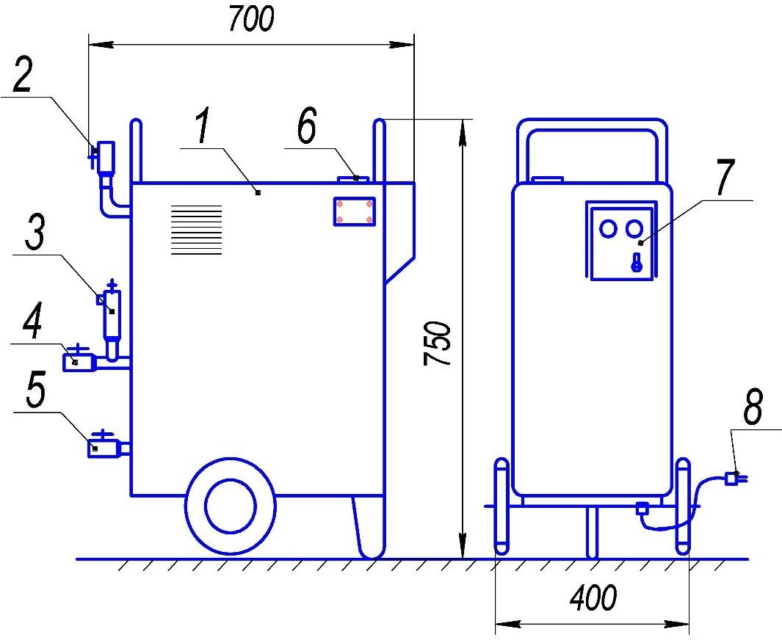

1. Каркас парогенератора, 2. Кран заливной 1/2'', 3. Клапан предохранительный, 4. Кран подачи пара
5. Кран сливной, 6. Манометр контроля давления, 7. Блок управления, 8. Кабель сетевой с разъемом

ЭЛЕКТРОСХЕМА ПАРОГЕНЕРАТОРА

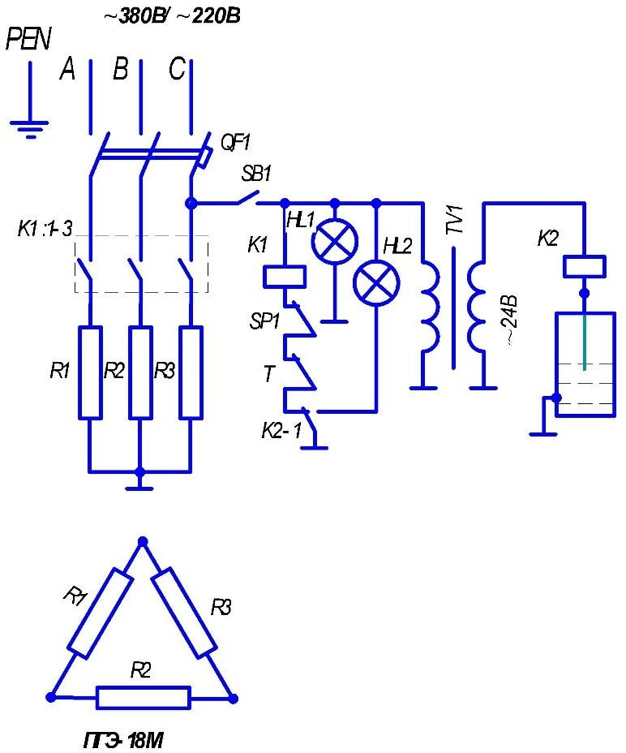

HL1 – светосигнальный индикатор «Сеть», HL2 – светосигнальный индикатор «Нет воды», К1 – пускатель,
К2 – реле 24В, SB1 – тумблер, TV1 – трансформатор 220В/24В, R1 – нагревательный элемент ТЭН, QF1 – выключатель, SP1 – реле давления, T – термовыключатель.

ВНЕШНИЙ ВИД ПАРОГЕНЕРАТОРА
